〒

住所

**＜問診票＞**

◎当クリニックは予約優先制をとっております。その為、初診の方及びご予約のない方は長時間お待たせすることがあります。

(フリガナ)　　　　　　　　　　　　　　　　　　　 生年月日

氏名　　　　　　　　　　　　　　　　 男　 女　 大・昭・平・令　　　　 年　　　　月　　　　日　　　　(歳)

　　　　　　　　　　　　　　　　　　　　　　　　　　　　　　　　　　　自宅TEL

　　　　　　　　　　　　　　　　　　　　　　　　　　　　　　　　　　携帯TEL

**マイナンバーカード健康保険証による診療情報取得について** 同意する　　・ 同意しない



ころんだ・ぶつけた・落ちた・ひねった

切った・その他（　　　　　　　　　　　　　　　）

痛み・腫れ・変形・しびれ・その他（　　　　　　）

**３．同じ症状で治療を受けたことがありますか？**

**２．その症状はいつ頃からですか？**

**１．診察を希望される部位・症状に○をつけて下さい**

年　　　　月　　　　日　から

仕事中　　通勤中　　学校　　スポーツ中

交通事故

＜交通事故の方＞

あなたは（ 車　バイク　自転車　歩行者 ）

相手は（ 車　バイク　自転車　歩行者　なし ）

（　　　　　　　　）

紹介状及びレントゲン、MRIなどのデータを

お持ちの方はお出しください

いつ：　　　　　年　　　月　頃

どこで：当院・他院（　　　　　　　　　　　 ）

治療内容： 飲み薬　 湿布　 塗り薬　 注射

リハビリ その他（　　　　　　　　　　　 ）

高血圧　 糖尿病 　喘息　 透析中

その他（　　　 　 ）

どちらの病院の何科

（　　　　　　　　　　　　　　　　　　　 ）

薬の名前※（　　　　　　　　　　　　　　　 ）

入院・手術（いつ：　　　　 　年　　　 月 頃）

（どのような治療・手術：　　　　　　　　　　 ）

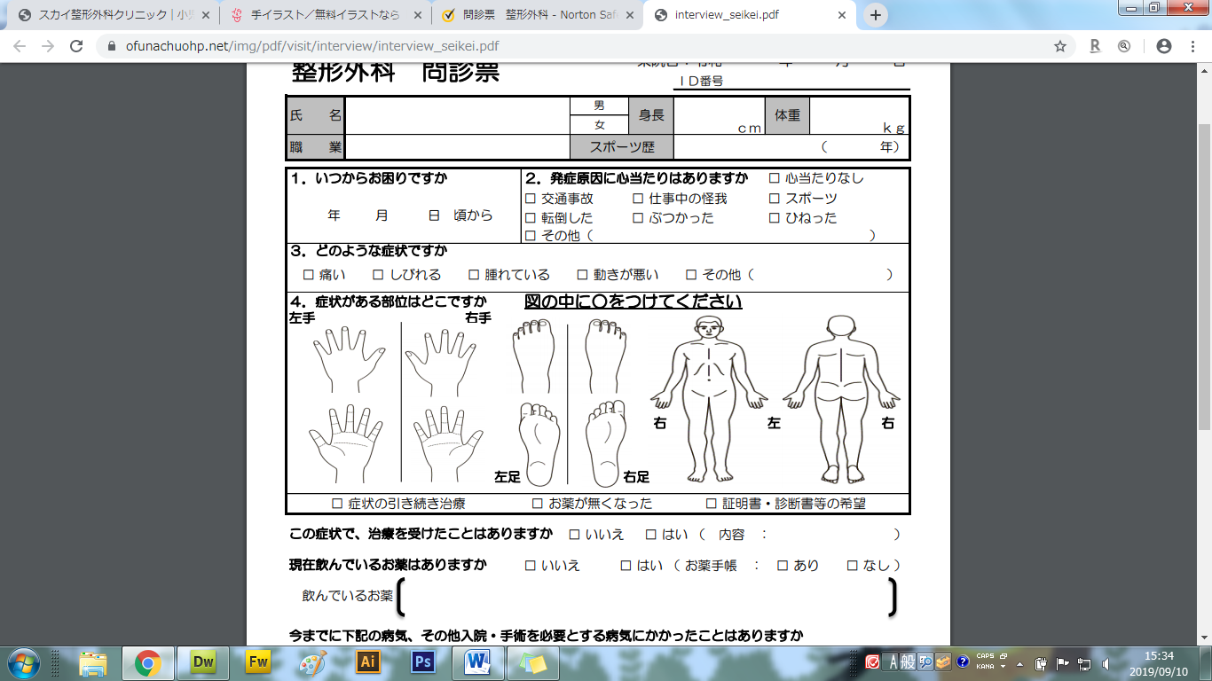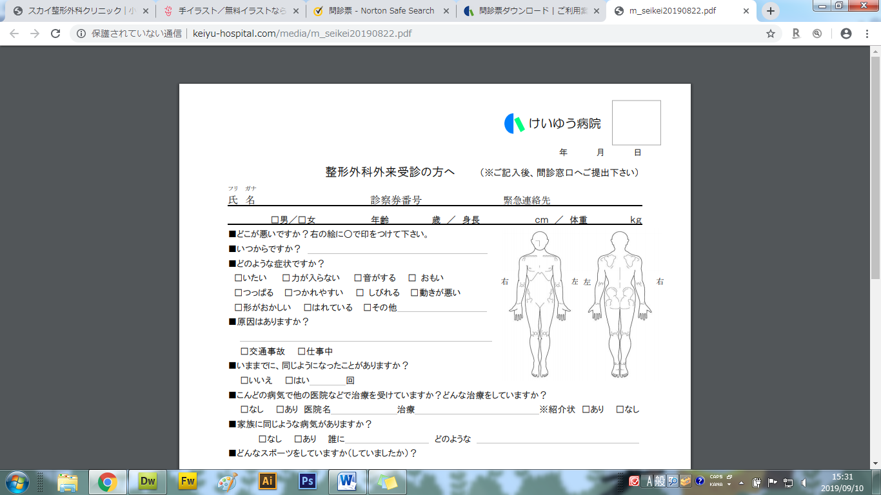

**４．その他今までの治療、あるいは現在治療中の**

**病気やケガについてお書き下さい**

裏面もご確認下さい

**５．今まで食べ物・薬・注射で具合が悪くなったことがあったらお書き下さい**

**６．介護保険の認定を受けていますか？**はい（要介護　　　　　　）（要支援　　　　　　）　・　いいえ

**７．女性の方へ**　現在妊娠している　　　　　週　・　していない　・　わからない ・ 授乳中

**８．当クリニックをお知りになったきっかけは何ですか？**

インターネット 看板 家族の紹介（お名前：　　　　　　　　） 知人の紹介（お名前：　　　　　　 ）

　　 病院・医院からの紹介（施設名：　　　　　　　　　　　　） その他（　　　　　　　　　　　　　　 ）

**９．診察を希望する医師はいますか？**

瀬戸先生　　　　吉野先生　　　　塚本先生　　　　岡崎先生　　　上田先生　　　特になし

**10．1年以内に特定健診・高齢者健診を受診されましたか？**

はい　（時期　　　　年　　月　）（結果・指摘事項　　　　　　　　　　　　　　　　） ・　いいえ

※マイナ保険証による情報取得に同意した場合は直近1ヶ月以内の処方薬の記載のみで結構です

**マイナンバーカードをお持ちですか？** はい　　・ いいえ

**当院は診療情報を取得・活用することにより、質の高い医療の提供に努めています。**

**正確な情報を取得・活用するため、マイナ保険証の利用にご協力をお願い致します。**

医療情報・システム基盤整備体制充実加算（初診時）加算１　　４点

加算２　　　　　２点（マイナ保険証を利用した場合）